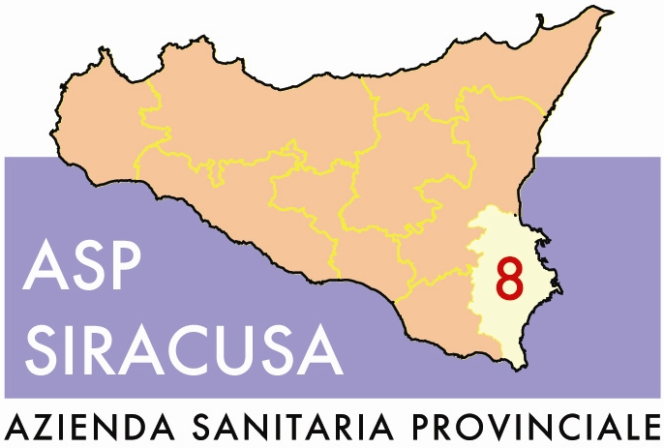 | REGIONE SICILIANA  AZIENDA SANITARIA PROVINCIALE  di SIRACUSA  Cod.Fisc. e P.IVA: 01661590891  Corso Gelone n. 17 96100 Siracusa 0931 484111 fax 0931 484380  Web : www.asp.sr.it
U.O.C. PROVVEDITORATO
E-mail : settore.provveditorato@asp.sr.it
Contrada La Pizzuta ex O.N.P. – 96100 Siracusa tel 0931 484238 - fax 0931/ 484855

PROT. N° 7536 SIRACUSA, lì_ 29/09/2016

OGGETTO: Gara Con Procedura Negoziata - ai sensi dell’art.143 e dell’art.36, c. 2° Lett. b del D.Lgs
n.50/2016 – Per L’affidamento Del Servizio Di Gestione e Conduzione Del Centro Di
Assistenza Semiresidenziale A Pazienti Affetti Da Demenza (Centro Diurno Alzheimer) Di
Pachino, Per La Durata Di Dodici Mesi. CIG: 6801316F80.
Avviso Di Modifica E Rinvio Scadenza Presentazione Offerte.

A TUTTI GLI INTERESSATI

Con riferimento alla gara in oggetto, si comunica che con deliberazione n.851 del_28/09/2016 si è proceduto alla seguente modifica:
Sostituzione, nella scheda tecnica contenente i parametri di valutazione qualità, (di cui all’art. 6 del Disciplinare di gara), del primo punto ( “Esperienza da parte del concorrente nella gestione di servizi specifici per soggetti affetti da malattia di Alzheimer”), che attribuiva un massimo di 15 punti, con il seguente:

Stesura e conservazione dei dati in cartella informatizzata | punti 5
Interventi per migliorare la qualità professionale degli operatori:  -calendarizzazione e programmazione di corsi di formazione e di aggiornamento con indicazione dei temi (attinenti la materia e coerenti alla qualifica) e del monte ore | Max Punti 6  (2 punti per ogni corso  di 6 ore )
Prelievo e trasporto di campioni biologici per analisi cliniche al più vicino punto prelievo | Punti 2
Accompagnamento dell’utente presso la più vicina struttura sanitaria per l’esecuzione di accertamenti diagnostici | Punti 2
 | Totale punti 15

Si comunica, altresì, che la data di scadenza per la presentazione delle offerte è posticipata al 10/10/2016 ore 12:00.
L’apertura dei plichi avverrà, in seduta pubblica, presso i locali della UOC Provveditorato (Siracusa C.da La Pizzuta area ex ONP) alle ore 10:00 del g.11/10/2016.

Il Direttore UOC Provveditorato
f.to Avv. Gabriella Salibra

Si allega la nuova scheda tecnica da compilare e presentare in uno all’offerta.

Allegato al Capitolato Speciale
SCHEDA TECNICA

PARAMETRI DI VALUTAZIONE QUALITA’ Punteggi OFFERTA TECNICA
(indicare i singoli punteggi e allegare
i giustificativi/dichiarazioni d’impegno)
- Stesura e conservazione dei dati in cartella informatizzata.  - Interventi per migliorare la qualità professionale degli operatori:  calendarizzazione e programmazione di corsi di formazione e di  aggiornamento con indicazione dei temi (attinenti la materia e  coerenti alla qualifica) e del monte ore.  - Prelievo e trasporto di campioni biologici per analisi cliniche al più vicino punto prelievo.  - Accompagnamento dell’utente presso la più vicina struttura sanitaria per l’esecuzione di accertamenti diagnostici | 5  Max punti 6  (punti 2 per ogni corso di 6 ore)  2  2
Attività sociale esterna alla struttura una volta al mese | 10
Organizzazione angolo snack attrezzato con preparazione e somministrazione quotidiana di bevanda calda o fredda ai pazienti | 10
Presenza ed attività con i pazienti per almeno due ore settimanali di un professionista con esperienza documentata, almeno quinquennale, in riabilitazione psico- cognitiva | 15
Certificazioni di Qualità’ OSHAS 18001 (art.95 del D. Lgs 50/2016) | 5
 | Totale 60 Punti

Firma del Legale Rappresentante
e copia del documento di identità

__________________________________________________

